学生申请转专业操作流程
- 登录系统
学生登录教务管理系统后，点击“报名申请”——“学生转专业申请”
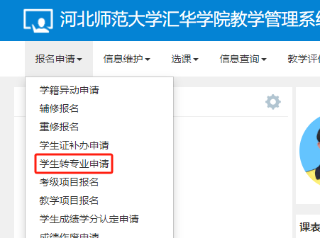
2、申报
点击【申报】按钮，选择申请转入的学院、专业，选择专业时，可以点击专业名称的放大镜，了解该接受专业条件等；勾选相应的专业，点击右下角确定后，即会弹出报名说明，点击右下角“同意”，即可完成专业选择，按照要求上传附件，完善“申请理由”，点击“确定”。检查无误后，勾选相应的申请记录，点击“提交”，
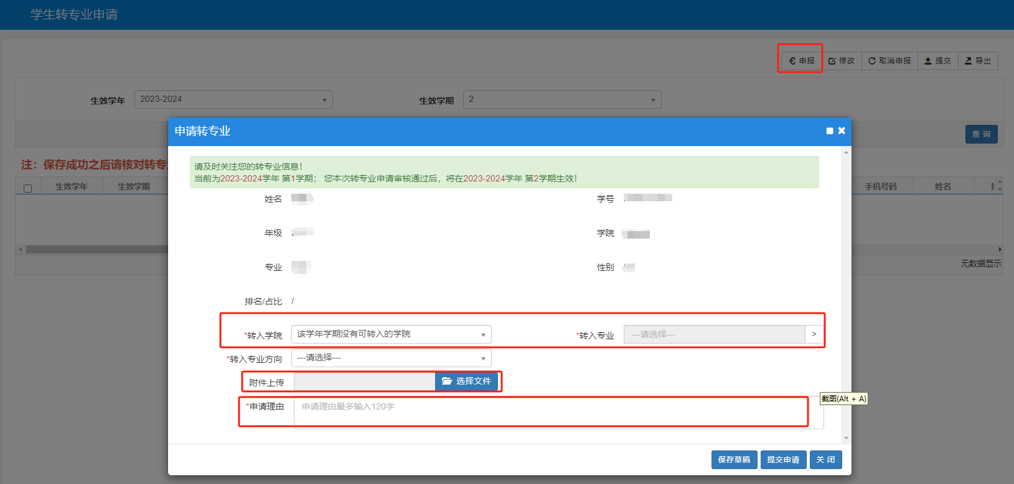
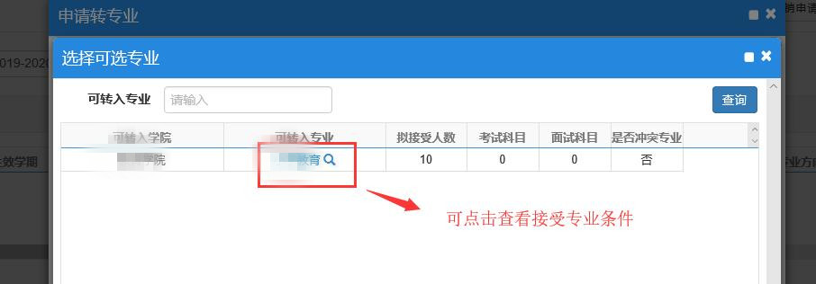
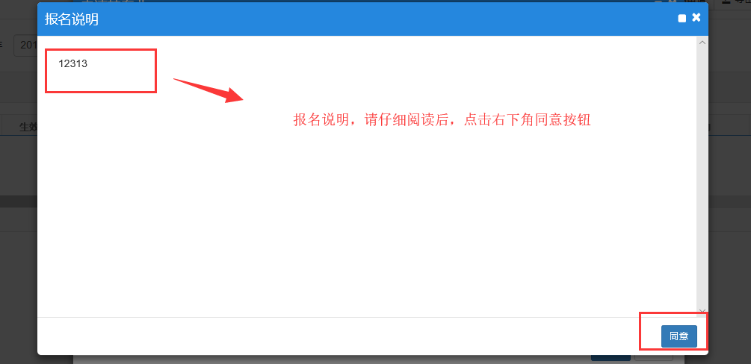
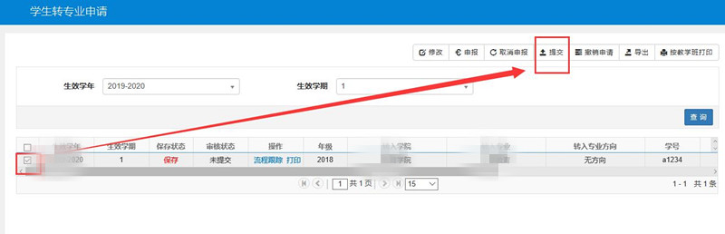
3、进度查询
学生点击“报名申请”“转专业申请”通过“审核状态”与“流程跟踪”查看审核进度与审核结果。
